ОТЧЕТ ПО ПРАКТИЧЕСКОЙ РАБОТЕ В 1С
Создание документа «Начисление зарплаты» и вывод общей суммы документа
Цель работы — реализовать в прикладном решении 1С документ для фиксации зарплаты сотрудников за месяц, настроить табличную часть с основными реквизитами и выполнить дополнительное задание по отображению общей суммы документа.
Исходное задание: фиксировать дату ввода документа; в табличной части вводить сотрудника, ставку, количество отработанных часов и сумму; дополнительно вывести общую сумму документа.

Ход выполнения работы

Рис. 1. Постановка задачи и требуемый результат
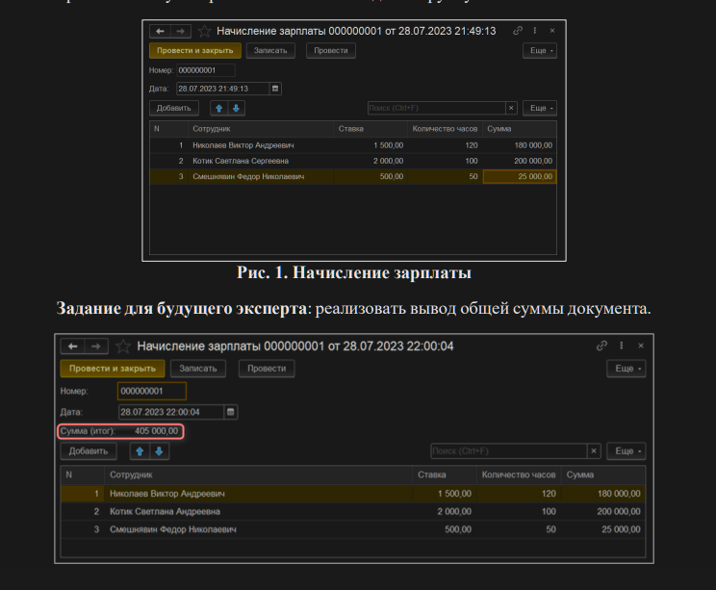
Рис. 1. Постановка задачи и требуемый результат
На первом скриншоте показан ориентир для выполнения работы: форма документа «Начисление зарплаты» с заполненной табличной частью и примером итогового значения. Этот пример позволяет заранее определить состав реквизитов, логику заполнения строк и внешний вид готового документа в пользовательском режиме. Отдельно акцентируется дополнительное требование — вывести общую сумму документа, которая должна находиться в верхней части формы и суммировать значения по всем строкам табличной части.

Рис. 2. Создание объекта конфигурации «НачислениеЗарплаты»
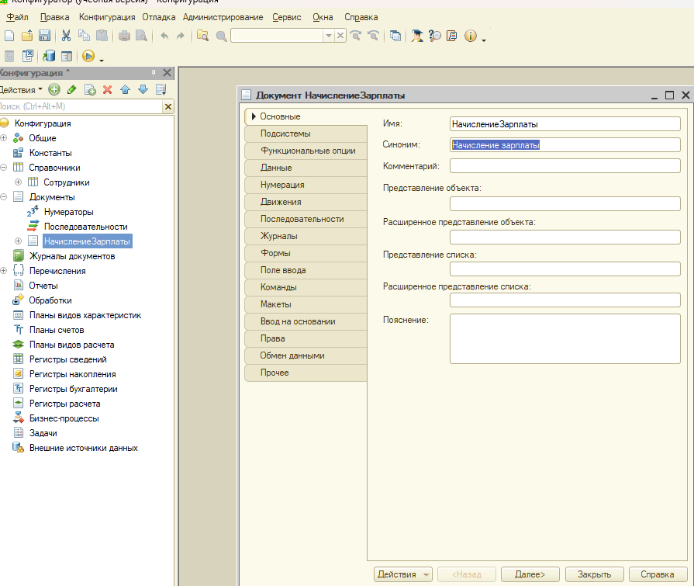
Рис. 2. Создание объекта конфигурации «НачислениеЗарплаты»
На данном этапе в конфигураторе создается новый документ с именем «НачислениеЗарплаты» и синонимом «Начисление зарплаты». Тем самым в структуре конфигурации формируется отдельный объект, который в дальнейшем будет использоваться для фиксации данных о начислении заработной платы сотрудникам. Создание документа является базовым шагом, так как именно в нем будут храниться дата ввода, табличная часть и итоговые значения.

Рис. 3. Добавление табличной части «Сотрудники»
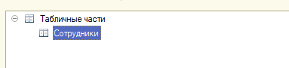
Рис. 3. Добавление табличной части «Сотрудники»
В разделе «Данные» документа была создана табличная часть «Сотрудники». Выбор именно табличной части обусловлен тем, что один документ должен содержать сведения сразу по нескольким работникам. Такая структура позволяет в одном объекте фиксировать перечень сотрудников, их ставку, количество часов и сумму начисления по каждой строке.

Рис. 4. Настройка свойств табличной части
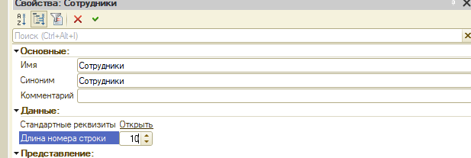
Рис. 4. Настройка свойств табличной части
После создания табличной части были заданы ее основные свойства: имя, синоним и параметры хранения данных. На этом шаге уточняется структура будущей таблицы документа и подготавливается место для добавления прикладных реквизитов. Грамотная настройка свойств табличной части позволяет сделать форму более понятной для пользователя и обеспечивает корректную организацию данных внутри документа.

Рис. 5. Добавление реквизитов табличной части
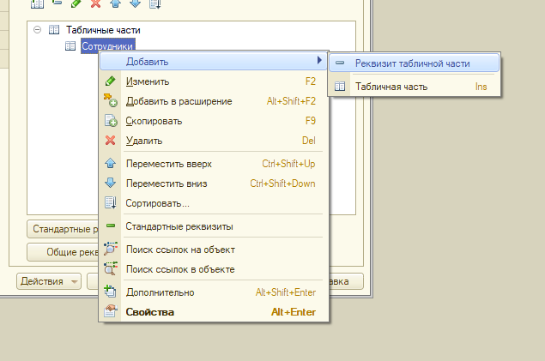
Рис. 5. Добавление реквизитов табличной части
На скриншоте показан процесс вызова команды добавления нового реквизита табличной части. Через это меню последовательно создаются поля, необходимые для отражения информации по каждой строке начисления заработной платы. Именно на этом этапе закладывается состав будущих колонок таблицы: сотрудник, ставка, количество часов и сумма.

Рис. 6. Создание реквизита «Сотрудник»
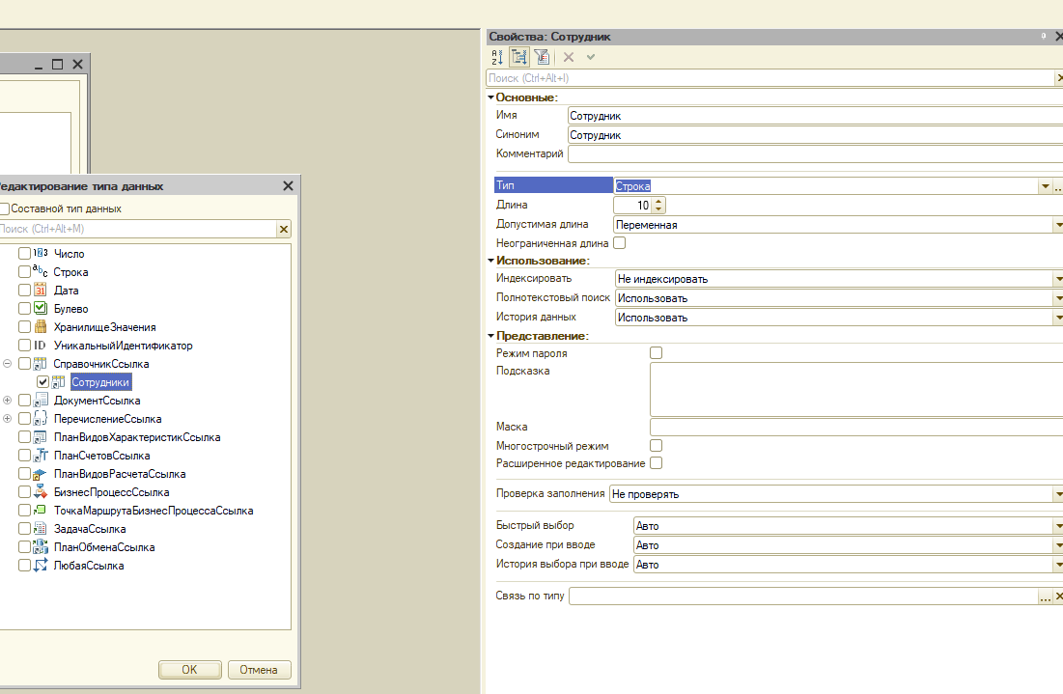
Рис. 6. Создание реквизита «Сотрудник»
Для табличной части был создан реквизит «Сотрудник», имеющий ссылочный тип на справочник «Сотрудники». Такое решение обеспечивает не свободный текстовый ввод, а выбор из уже существующего справочника кадровых данных. Благодаря этому в документе используются единые и согласованные сведения о сотрудниках, а вероятность ошибок при вводе существенно снижается.

Рис. 7. Создание реквизита «Ставка»
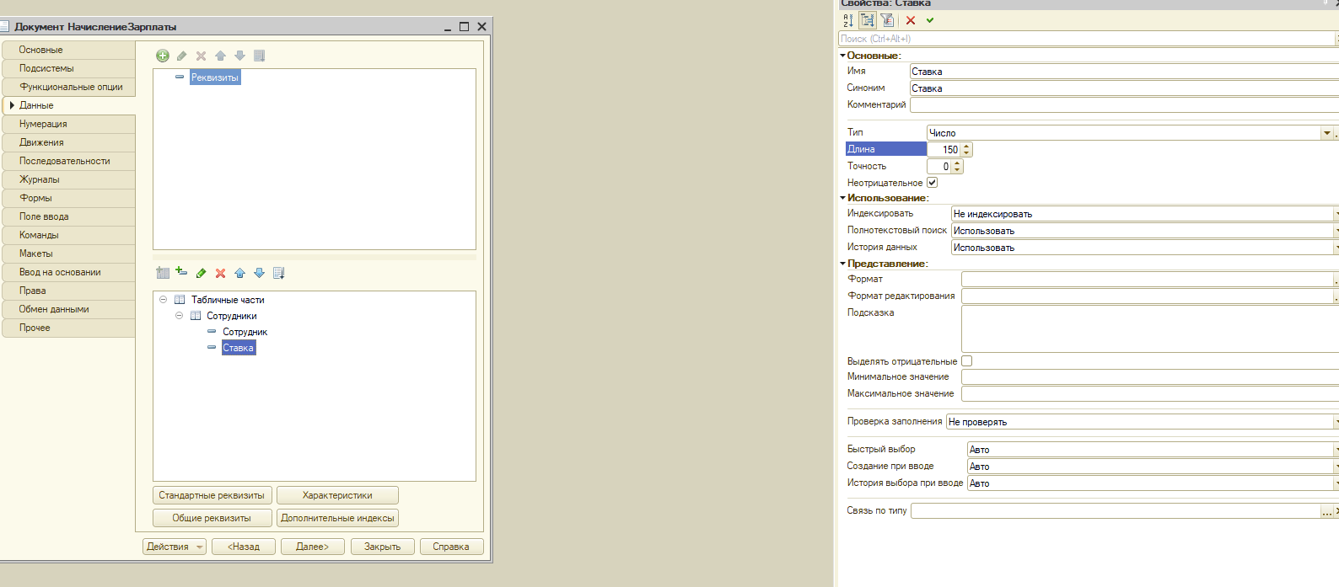
Рис. 7. Создание реквизита «Ставка»
Следующим реквизитом табличной части стало поле «Ставка», заданное числовым типом данных. Оно предназначено для хранения размера ставки или стоимости часа, которая участвует в расчете начисления по строке. Настройка числового типа обеспечивает корректный ввод количественных значений и позволяет в дальнейшем использовать это поле в вычислениях.

Рис. 8. Создание реквизита «Количество часов»
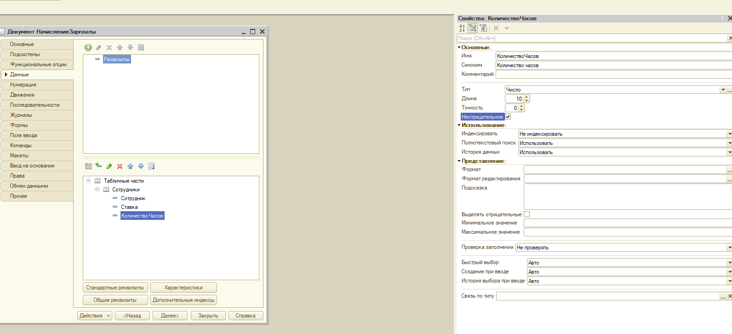
Рис. 8. Создание реквизита «Количество часов»
На данном шаге был создан реквизит «КоличествоЧасов» с синонимом «Количество часов». Поле имеет числовой тип и предназначено для отражения фактически отработанного времени по каждому сотруднику. В совокупности со ставкой это значение образует основу для расчета начисления по строке документа.

Рис. 9. Добавление реквизита «Сумма» в табличную часть
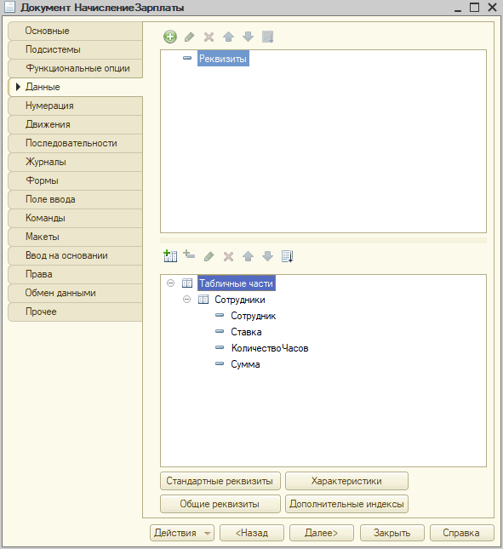
Рис. 9. Добавление реквизита «Сумма» в табличную часть
После создания основных полей в табличную часть был добавлен реквизит «Сумма». Он завершает состав колонок документа и предназначен для хранения результата начисления по каждой строке. В рамках базового варианта задания это значение может заполняться вручную, а в дальнейшем использоваться для суммирования общей суммы документа.

Рис. 10. Переход к настройке форм документа
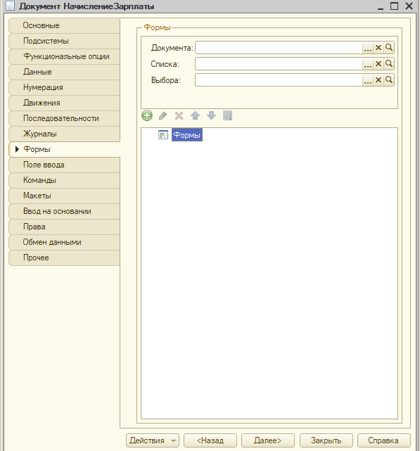
Рис. 10. Переход к настройке форм документа
После завершения структуры данных работа была перенесена в раздел «Формы». Здесь создается пользовательское представление документа, через которое пользователь будет вводить и просматривать сведения о начислении зарплаты. Настройка формы является важным этапом, поскольку именно она связывает внутренние реквизиты объекта с наглядным интерфейсом прикладного решения.

Рис. 11. Выбор типа создаваемой формы
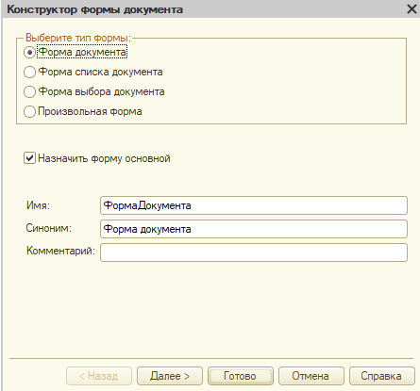
Рис. 11. Выбор типа создаваемой формы
На данном этапе в конструкторе формы выбирается тип «Форма документа» и форма назначается основной. Это означает, что именно данная форма будет открываться пользователю при создании и редактировании документа. Тем самым обеспечивается единый и удобный интерфейс для ввода данных по начислению заработной платы.

Рис. 12. Автоматическое формирование формы документа
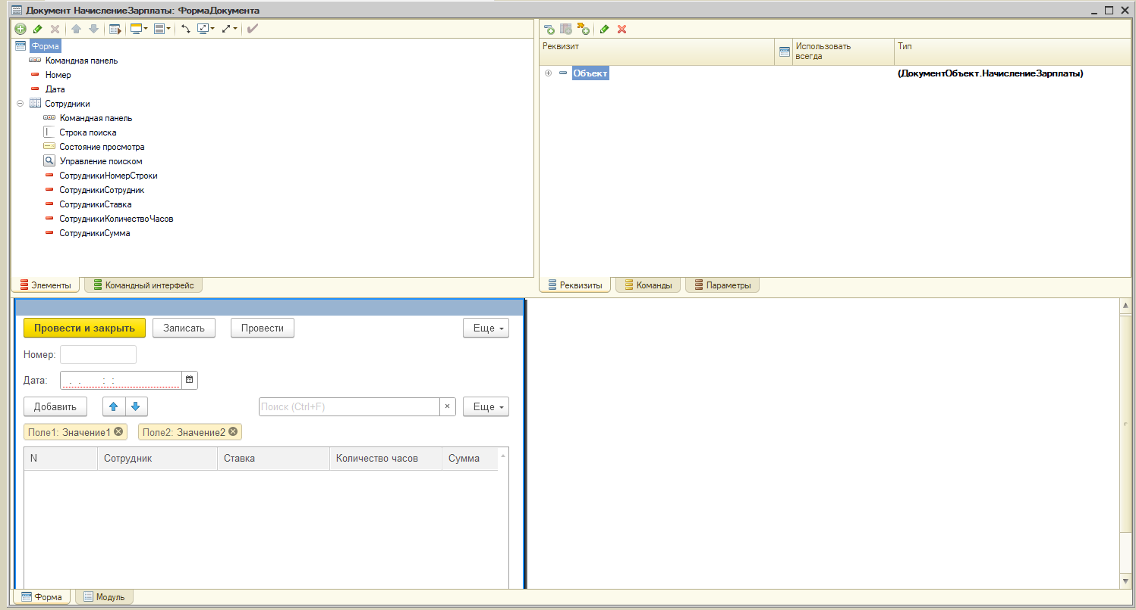
Рис. 12. Автоматическое формирование формы документа
После выбора типа формы конструктор автоматически создает структуру элементов интерфейса: стандартные реквизиты документа, командную панель и табличную часть «Сотрудники». На этом же этапе в форме появляются колонки табличной части, однако часть элементов сначала формируется неидеально и требует последующей корректировки. Такой промежуточный результат является типичным для автоматической генерации формы в 1С и служит отправной точкой для дальнейшей ручной настройки.

Рис. 13. Проверка правильной структуры элементов формы
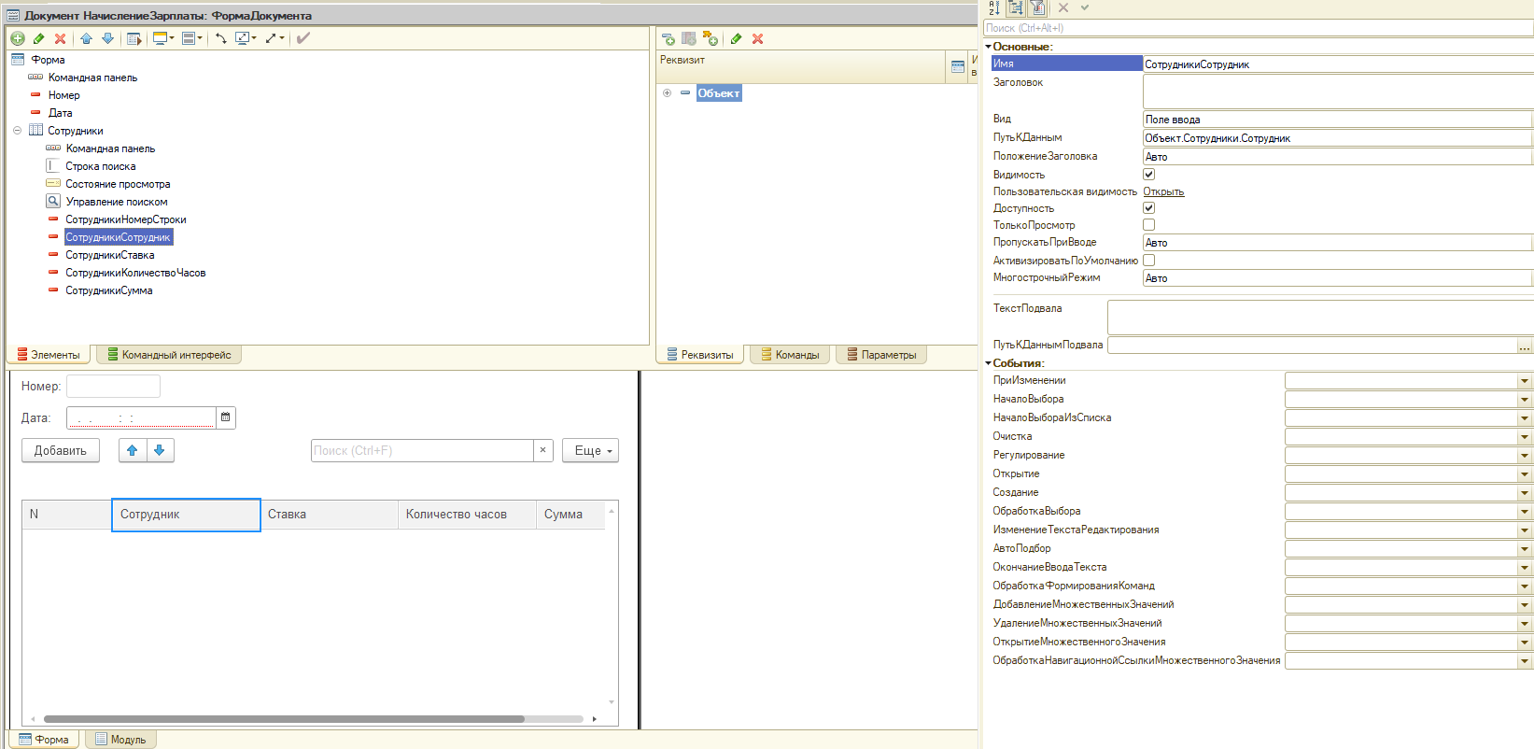
Рис. 13. Проверка правильной структуры элементов формы
На скриншоте показан уже скорректированный состав элементов формы. В дереве формы присутствуют стандартные реквизиты «Номер» и «Дата», а внутри табличной части — корректные колонки «Сотрудник», «Ставка», «Количество часов» и «Сумма». Такая структура подтверждает, что форма подготовлена к работе и соответствует составу реквизитов документа.

Рис. 14. Запуск прикладного решения в режиме «1С:Предприятие»
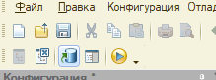
Рис. 14. Запуск прикладного решения в режиме «1С:Предприятие»
Для проверки результата настройки выполняется запуск конфигурации в пользовательском режиме. Переход в «1С:Предприятие» необходим для практической проверки того, как созданный документ будет выглядеть и работать для конечного пользователя. Этот шаг позволяет убедиться, что созданные объекты доступны в интерфейсе и корректно открываются из меню.

Рис. 15. Появление документа в интерфейсе прикладного решения
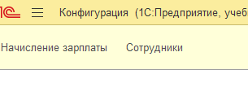
Рис. 15. Появление документа в интерфейсе прикладного решения
После запуска в пользовательском режиме в интерфейсе становятся доступны разделы «Начисление зарплаты» и «Сотрудники». Это подтверждает, что созданный документ и связанный со справочником механизм успешно включены в состав прикладного решения. Пользователь получает прямой доступ к работе с документом и источником кадровых данных.

Рис. 16. Открытие формы создания документа
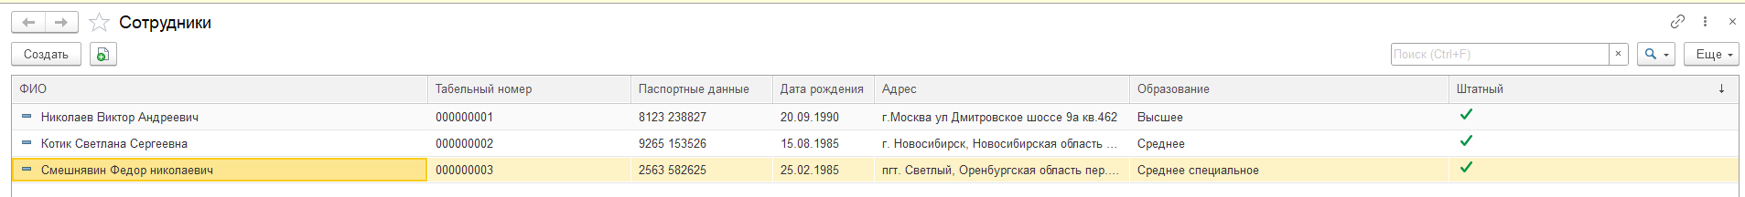
Рис. 16. Открытие формы создания документа
На данном этапе открыта пустая форма нового документа «Начисление зарплаты». В верхней части формы отображаются стандартные реквизиты «Номер» и «Дата», а ниже — табличная часть с колонками для ввода данных по сотрудникам. Таким образом подтверждается, что документ готов к практическому заполнению в пользовательском режиме.

Рис. 17. Выбор сотрудника из справочника
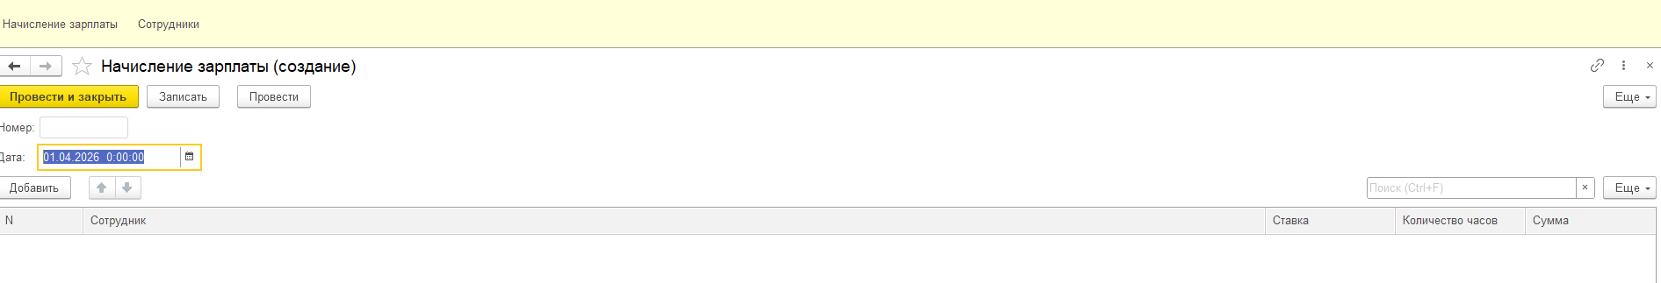
Рис. 17. Выбор сотрудника из справочника
Для заполнения строки табличной части используется ссылка на справочник «Сотрудники». На скриншоте показан список сотрудников, из которого пользователь выбирает нужного работника для включения в документ начисления зарплаты. Такой способ ввода обеспечивает целостность данных и исключает произвольное написание фамилий вручную.

Рис. 18. Промежуточное заполнение документа данными
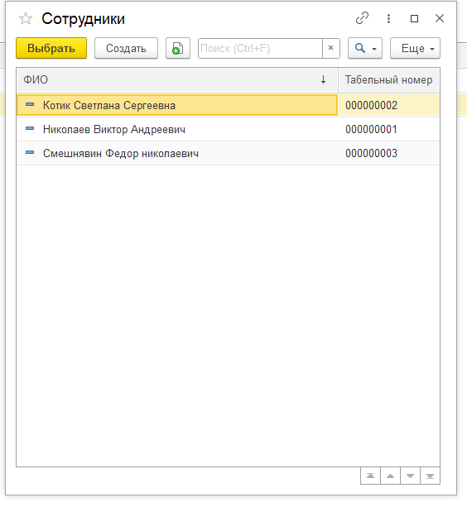
Рис. 18. Промежуточное заполнение документа данными
После выбора работников документ начинает заполняться конкретными значениями по ставке, количеству часов и сумме. Этот этап показывает практическую применимость созданной формы и подтверждает, что пользователь может вносить сведения сразу по нескольким сотрудникам. Табличная часть выступает удобным инструментом группового ввода начислений в пределах одного документа.

Рис. 19. Заполненный документ «Начисление зарплаты»
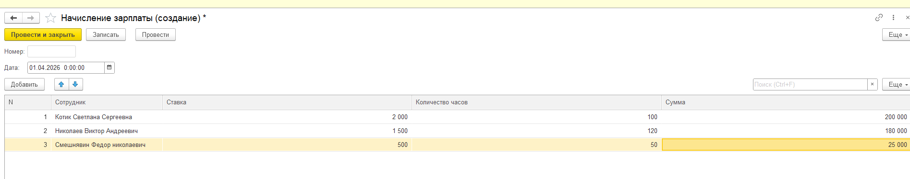
Рис. 19. Заполненный документ «Начисление зарплаты»
На скриншоте представлен документ с уже внесенными строками по нескольким работникам. Для каждого сотрудника заполнены ставка, количество часов и сумма начисления, что полностью соответствует базовым требованиям задания. Данный результат демонстрирует, что созданная структура документа функционирует корректно и пригодна для учета заработной платы за месяц.

Рис. 20. Требование к выводу общей суммы документа
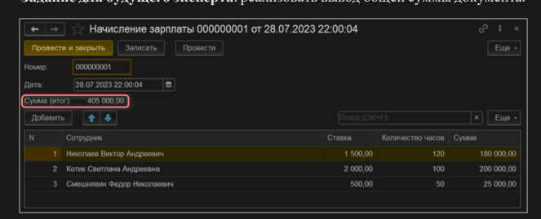
Рис. 20. Требование к выводу общей суммы документа
Этот скриншот используется как ориентир для реализации дополнительной функции — вывода общей суммы документа. На форме видно отдельное поле «Сумма (итог)», в которое должно автоматически попадать суммарное значение всех строк табличной части. Таким образом определяется конечная цель доработки: не только хранить суммы по строкам, но и выводить итог по документу целиком.

Рис. 21. Добавление реквизита документа «СуммаИтог»
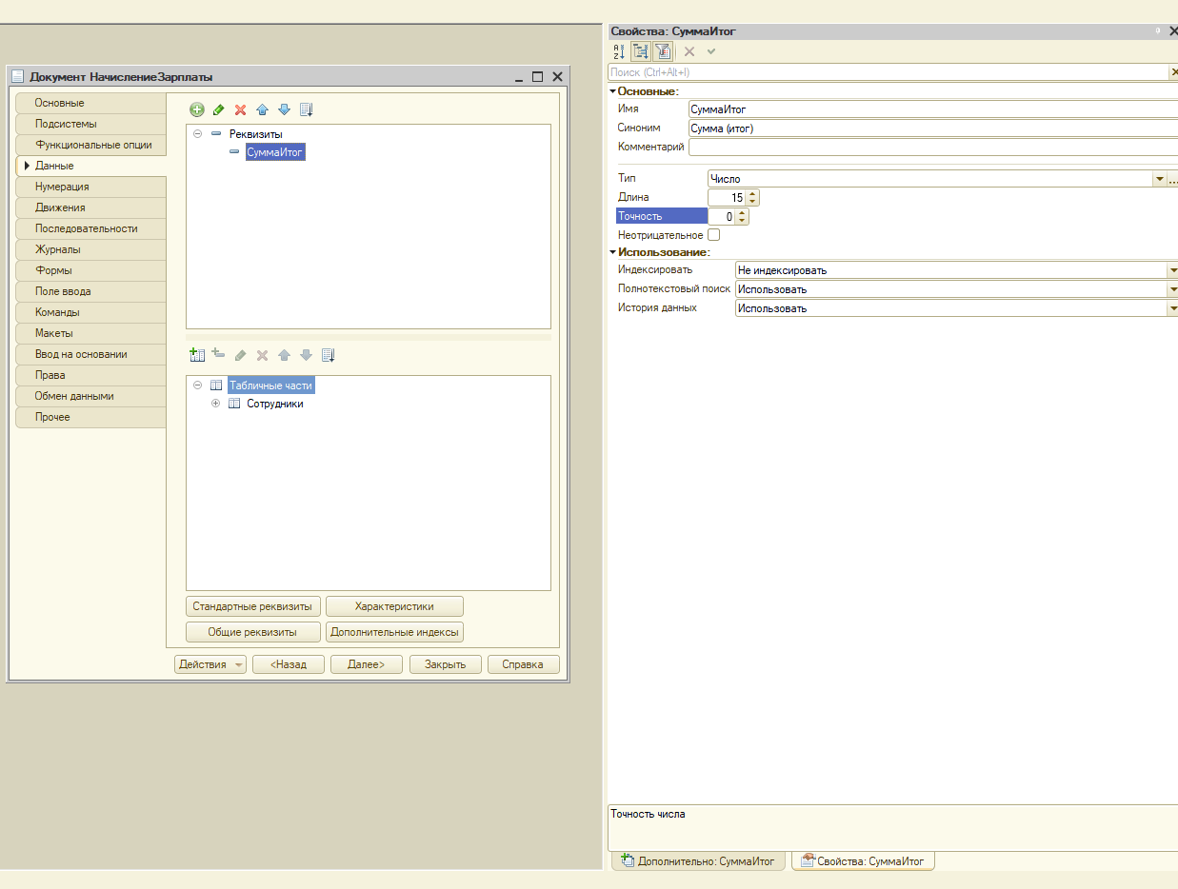
Рис. 21. Добавление реквизита документа «СуммаИтог»
Для реализации общей суммы в документ был добавлен отдельный реквизит «СуммаИтог» с синонимом «Сумма (итог)». Этот реквизит относится не к табличной части, а ко всему документу, поэтому предназначен для хранения итогового значения начислений. Создание такого реквизита является необходимым условием для вывода общей суммы в верхней части формы.

Рис. 22. Подготовка формы для размещения итогового поля
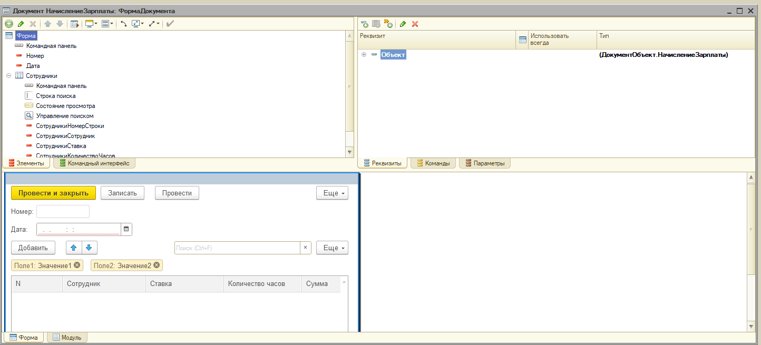
Рис. 22. Подготовка формы для размещения итогового поля
После создания реквизита «СуммаИтог» открывается форма документа для дальнейшей доработки. На данном этапе видно, что в форме еще присутствуют промежуточные элементы и требуется разместить новое поле в правильной области интерфейса. Эта стадия отражает процесс ручной настройки формы, позволяющей привести внешний вид документа к требуемому образцу.

Рис. 23. Анализ структуры формы перед добавлением итога
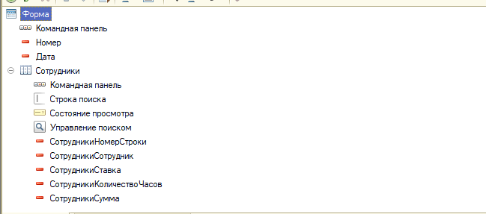
Рис. 23. Анализ структуры формы перед добавлением итога
В дереве формы показан набор основных элементов: номер, дата и табличная часть с колонками для сотрудников. Отсутствие в этой структуре поля «СуммаИтог» указывает на необходимость отдельного добавления нового элемента формы. Такой анализ помогает корректно встроить итоговое поле в уже существующий пользовательский интерфейс.

Рис. 24. Выбор типа элемента формы для итоговой суммы
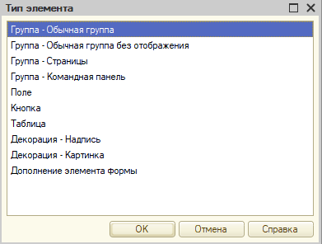
Рис. 24. Выбор типа элемента формы для итоговой суммы
Для отображения итогового значения в конструкторе выбирается элемент типа «Поле». Именно этот тип элемента позволяет связать визуальный объект формы с реквизитом документа «СуммаИтог». Выбор подходящего элемента обеспечивает возможность вывести на форму отдельное поле с заголовком «Сумма (итог)».

Рис. 25. Настройка свойств элемента формы
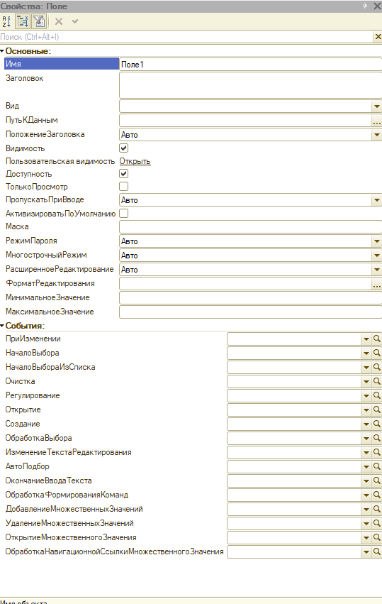
Рис. 25. Настройка свойств элемента формы
После добавления элемента типа «Поле» выполняется настройка его свойств: имени, заголовка и пути к данным. Связывание поля с реквизитом «Объект.СуммаИтог» делает возможным отображение и хранение итогового значения непосредственно в документе. Этот этап завершает визуальную интеграцию общей суммы в форму пользователя.

Рис. 26. Возврат к разделу «Формы» для повторного создания формы
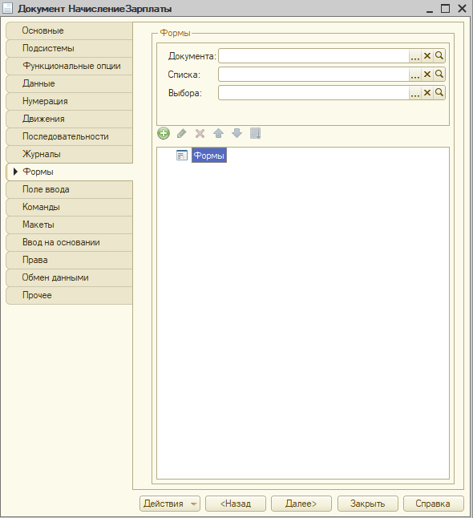
Рис. 26. Возврат к разделу «Формы» для повторного создания формы
В процессе настройки была использована повторная переинициализация формы документа. Такой шаг позволяет заново сгенерировать форму и устранить некорректные элементы, возникшие после промежуточных действий в редакторе. Повторное создание формы является частью отладки и приводит интерфейс к более стабильному и управляемому виду.

Рис. 27. Повторный запуск конструктора формы документа
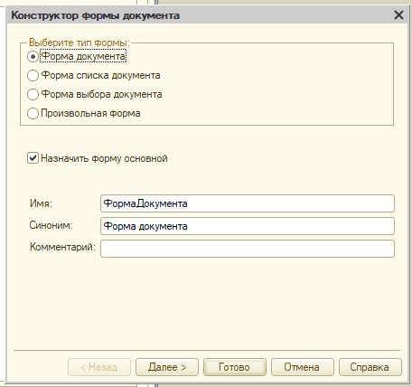
Рис. 27. Повторный запуск конструктора формы документа
На скриншоте снова открыт конструктор формы документа с выбранным типом «Форма документа». Повторный запуск конструктора используется для корректного формирования основной формы после внесения изменений в структуру реквизитов. Такой подход помогает синхронизировать внутренние данные документа с его визуальным представлением.

Рис. 28. Промежуточный вид формы после добавления элементов
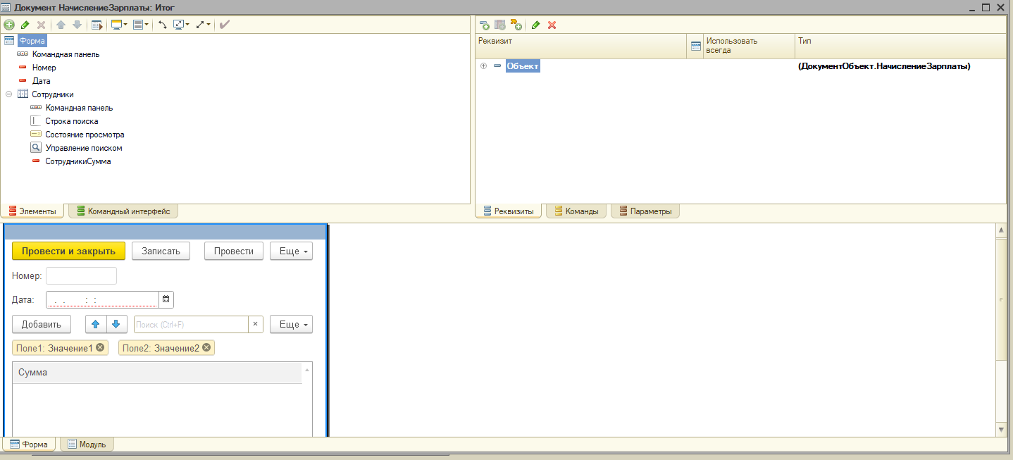
Рис. 28. Промежуточный вид формы после добавления элементов
На данном этапе форма уже содержит нужные области интерфейса, однако в ней еще присутствуют временные элементы вида «Поле1: Значение1» и «Поле2: Значение2». Эти элементы появляются в ходе ручной сборки формы и требуют последующей очистки. Скриншот наглядно показывает, что настройка пользовательского интерфейса в 1С нередко включает дополнительные шаги по приведению формы к аккуратному и рабочему состоянию.

Рис. 29. Редактор формы после удаления лишнего элемента
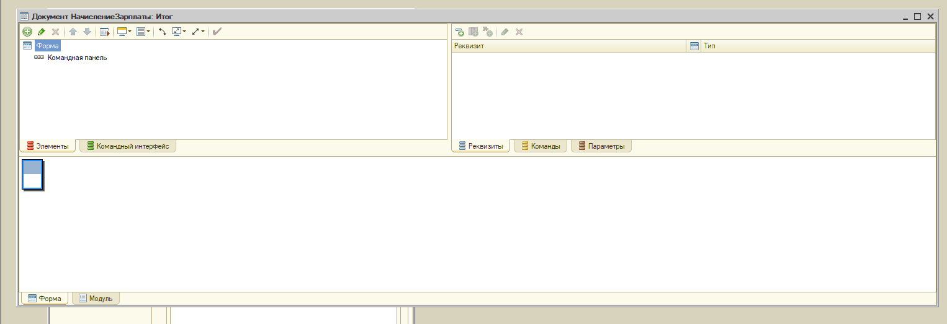
Рис. 29. Редактор формы после удаления лишнего элемента
В ходе отладки была предпринята попытка удалить лишний объект из формы и упростить ее структуру. В редакторе видно, что осталась только базовая структура формы и командная панель, то есть форма фактически очищена для последующей повторной сборки. Этот шаг демонстрирует техническую сторону настройки интерфейса, когда для исправления ошибок бывает проще заново собрать форму из корректных элементов.

Рис. 30. Системное сообщение при попытке удаления связанного объекта
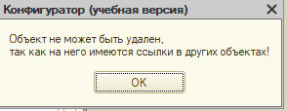
Рис. 30. Системное сообщение при попытке удаления связанного объекта
На скриншоте отображается предупреждение конфигуратора о невозможности удаления объекта, на который имеются ссылки в других частях конфигурации. Это означает, что удаляемый элемент связан с уже созданными объектами и участвует в общей структуре решения. Подобные сообщения важны при отладке, так как подсказывают необходимость работать не с объектом конфигурации целиком, а именно с его визуальными элементами формы.

Рис. 31. Повторное создание формы после очистки
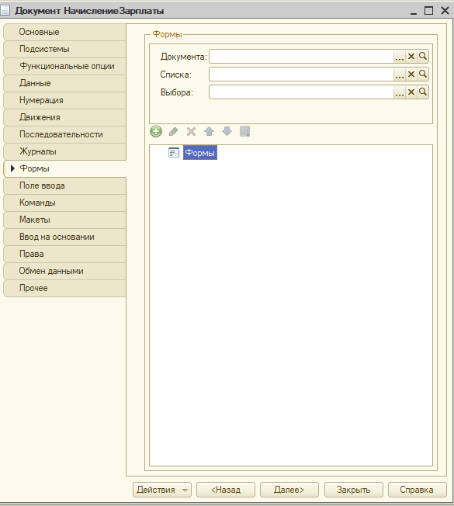
Рис. 31. Повторное создание формы после очистки
После устранения проблем с предыдущей версией формы выполняется повторное создание и назначение основной формы документа. Этот шаг позволяет продолжить настройку уже на более корректной основе, сохранив все реквизиты документа и табличной части. В результате форма снова становится доступной для дальнейшего редактирования и наполнения элементами.

Рис. 32. Открытие модуля объекта документа
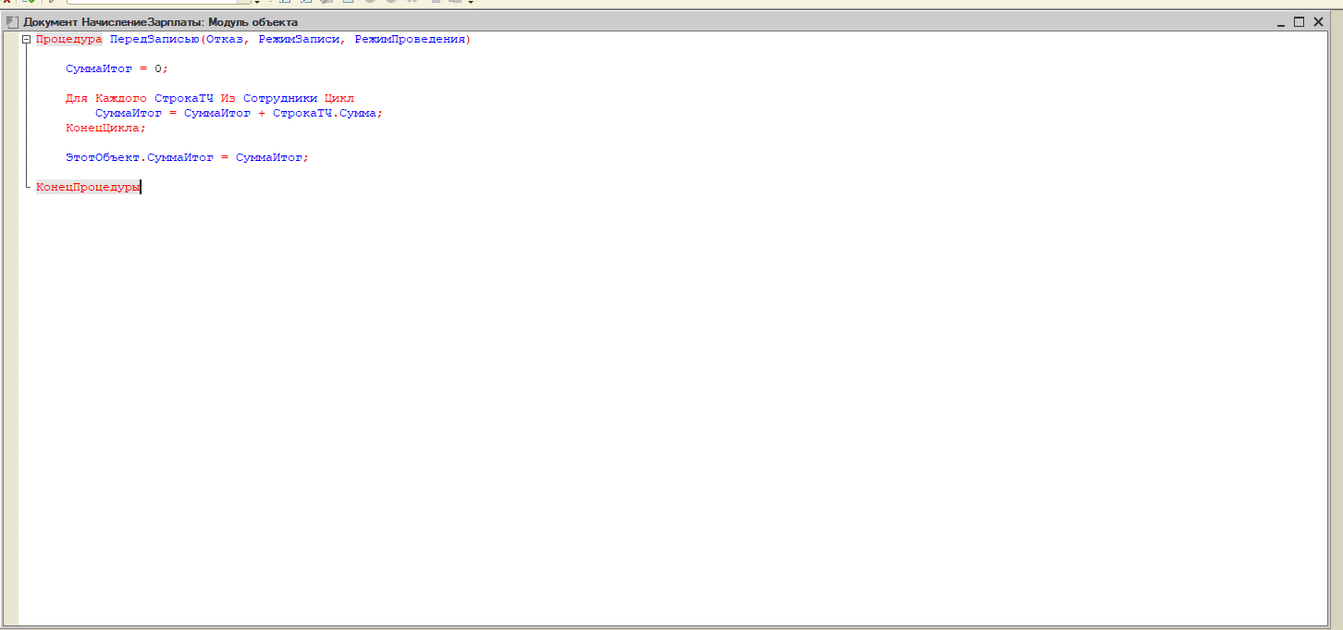
Рис. 32. Открытие модуля объекта документа
Следующим этапом становится переход в модуль объекта документа «НачислениеЗарплаты». Именно в модуле объекта реализуется прикладная логика, которая должна выполняться при записи документа, независимо от внешнего вида формы. Это наиболее подходящее место для автоматического расчета итоговой суммы по данным табличной части.

Рис. 33. Подготовка к написанию программного кода
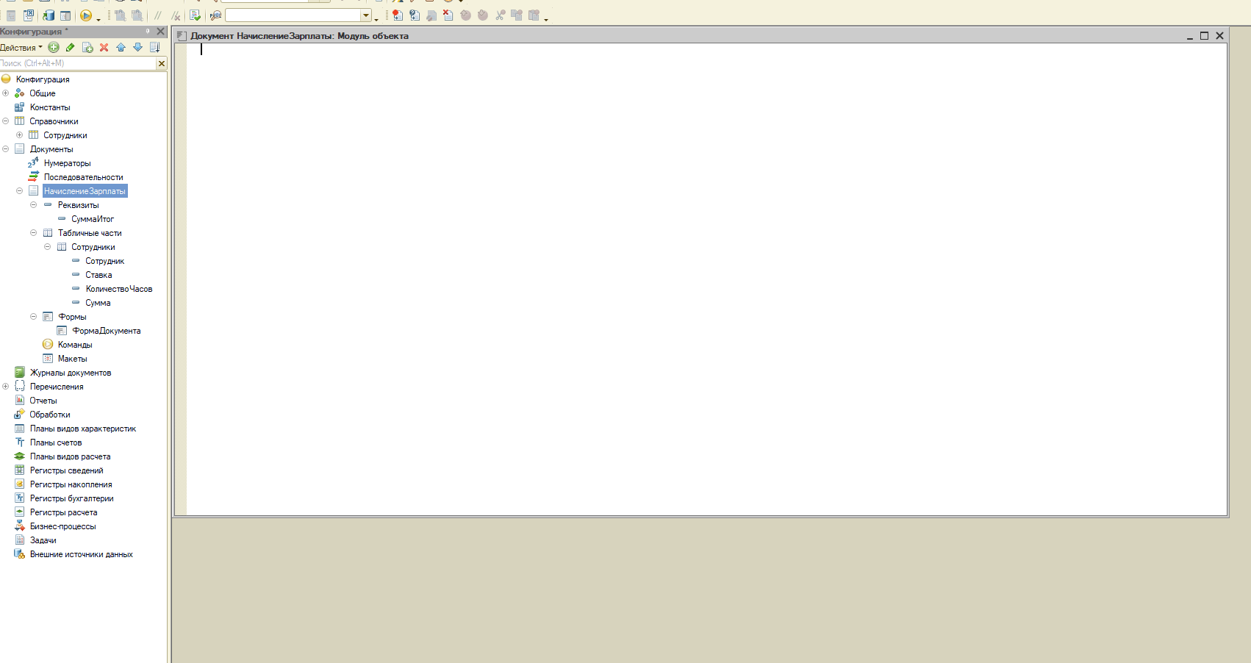
Рис. 33. Подготовка к написанию программного кода
На скриншоте показан пустой модуль объекта, открытый для добавления процедуры расчета. Здесь пользователь получает доступ к программной части документа и может задать действия, которые будут выполняться автоматически перед записью. Подготовка модуля является обязательным этапом для реализации итогового вычисления без ручного ввода.

Рис. 34. Итоговый результат: поле «Сумма (итог)» в пользовательском режиме
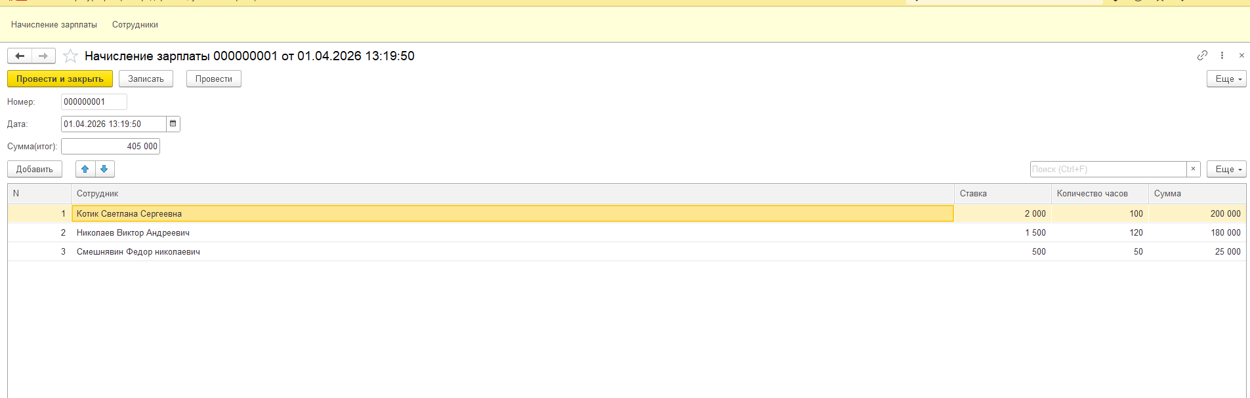
Рис. 34. Итоговый результат: поле «Сумма (итог)» в пользовательском режиме
После настройки формы и программной логики в пользовательском режиме отображается итоговое поле «Сумма (итог)», расположенное над табличной частью документа. Значение 405 000 формируется как сумма всех значений колонки «Сумма» по строкам документа. Этот результат подтверждает, что дополнительное задание успешно реализовано и пользователь видит общий итог без самостоятельного подсчета.

Заключение
В ходе выполнения работы в системе 1С был создан документ «Начисление зарплаты», предназначенный для учета начислений по нескольким сотрудникам в рамках одного месяца. Для документа были настроены стандартные реквизиты номера и даты, а также табличная часть «Сотрудники» с колонками «Сотрудник», «Ставка», «Количество часов» и «Сумма».
Отдельное внимание было уделено построению и отладке формы документа. В процессе настройки выполнялось повторное создание формы, исправление временно созданных элементов, а также размещение на форме итогового реквизита. Это позволило привести интерфейс документа к удобному и наглядному виду для пользователя.
Дополнительное задание выполнено за счет создания реквизита «СуммаИтог» и реализации программной логики в модуле объекта документа. В результате общая сумма по всем строкам табличной части автоматически рассчитывается и отображается в верхней части формы, что подтверждает корректность выполненной доработки и соответствие готового решения поставленному заданию.

